Девочка с косичками, в красненькой юбочке
Стоит на дороге совсем одна.
На лице улыбка, а в руках игрушечка;
А вокруг...а вокруг начиналась война.

Июнь; вот уж летнее солнышко
Каждый двор заполняет теплом.
А в том доме в окне та девчоночка,
А война...война за окном.

Вот на фронт и ушёл старший брат.
А недавно, расплакавшись горько,
Мать молила вернуться назад,
А война... война начиналась только.

Не знала малышка, отчего мать не спит.
Не знала, где братик её уже год.
Не знала, что на город бомба летит;
А война... война всё идёт.

Мама утром пошла на завод.
Выходной, но, к несчастью, забыла...
В тот же час там снаряд разорвёт,
А война уже маму убила...

Тихо плакала девочка в зале,
Третий день за окном грохотало.
Не приходит давно её мама,
А война всё ещё убивала...

Дверь открыта, в подъезде ни звука.
По ступенькам спускается быстро,
Куклу держит за мягкую руку.
А вокруг...а вокруг всё фашисты.

Нет тут русских, уже только немцы.
Кто-то вдруг увидал ту девчонку:
Не подумав, два выстрела в сердце,
Ах, война, это сердце ребёнка!

Две косички на пыльной земле...
Глазки, носик, лицо -точно ангел,
Ах, война, ну зачем же детей
Убивала ты так беспощадно...

Война.
Война... Свинцовые пули дрожали,
Врезаясь в тела солдат...
Мы очень долго ждали,
Когда папа вернётся назад.

Отец был на поле боя;
Не щадя врага,
Он смело держал за собою
Целых четыре полка.

Пули, гранаты, снаряды
Со свистом летели в степи,
А мы всё еще ждали,
Когда фашисты упадут у подножья горы...

Мы ждали и день, и другой, и третий.
Надежда не гасла в сердцах!
А солдаты на смертном поле
До последнего сражались за нас.

Они воевали за Родину,
Проливая свою кровь...
Никогда не забудем их подвиги!
Будем вспоминать о героях вновь и вновь...
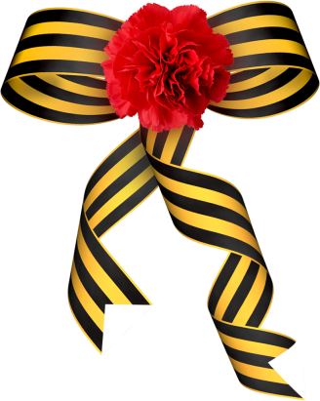

Стойкович Анастсия, 7 класс

